Тест по теме « Динамика » в форме ГИА.

Инструкция по выполнению работы

На выполнение работы по физике отводится 1 урок (45 минут). Работа состоит из
трех частей и включает 8 заданий.
Часть 1 содержит 5 заданий (1 – 5). К каждому заданию приводится 4 варианта ответа, из которых только один верный.
Часть 2 содержит два задания :
Задание 6 на установление соответствия позиций, представленных в двух множествах, и к ним необходимо привести ответ в виде набора цифр, занося их в таблицу, расположенную в самом задании.
Задание 7 на вычисление физической величины из таблицы, полученной в результате выполнения лабораторной работы.
Часть 3 содержит одно задание ( 8), для которого следует записать развернутый ответ.
При вычислениях разрешается использовать непрограммируемый калькулятор.
Рекомендуется выполнять задания в том порядке, в котором они даны. С целью экономии времени пропускайте задание, которое не удается выполнить сразу, и переходите к следующему. Если после выполнения всей работы у вас останется время, то можно вернуться к пропущенным заданиям.
За каждый правильный ответ в части 1 дается 1 балл, в части 2 1 – 2 балла, в части 3 от 1 до 3 баллов.
Баллы, полученные вами за все выполненные задания, суммируются. Максимальное количество баллов – 12.
Отметка 5 ставится за 90% выполненной работы ( 11 – 12 баллов).
Отметка 4 ставится за 80% выполненной работы ( 9 – 10 баллов ).
Отметка 3 ставится 50% выполненной работы ( 6 – 8 баллов ).
Постарайтесь выполнить как можно больше заданий и набрать как можно большее количество баллов.

Вариант 1.

Часть 1.

1. [2] № 2 - стр.21. Под действием постоянной по направлению силы, равной по модулю
6 Н, тело массой 0,5 кг движется
- равномерно со скоростью 3 м/с
- равномерно со скоростью 12 м/с
- равноускоренно с ускорением 3 м/с²
- равноускоренно с ускорением 12 м/с²

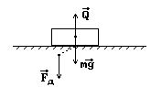
2. [3] В4 – 6. На рисунке изображены силы действующие на тело и землю. Какая сила будет являться противодействующей силе Q по III закону Ньютона?
1. mg. 2. Fд. 3. Этой силы на чертеже нет.

3. [2] № 13- стр.24 Расстояние между центрами шаров 1 м, масса каждого шара 1 кг. Сила всемирного тяготения между ними примерно равна
- 1 Н 3) 7 ∙ 10 ⁻⁵ Н
- 0,001 Н 4) 7 ∙10 ⁻¹¹ Н

4. [2] № 14- стр.24 Вес летчика массой 80 кг, сидящего в кабине самолета, движущегося в горизонтальном направлении с ускорением 10 м/с², равен:
- 0
- 800 Н, направлен вертикально вниз
- 1130 Н, направлен вертикально вниз
- 1130 Н, направлен под углом 45° к вертикали

5. [3] В1 – 17. На столе лежит брусок. На него в горизонтальном направлении начинает действовать непрерывно возрастающая сила. Какой из графиков верно
отражает изменение силы трения между бруском и столом ?
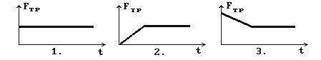

Часть 2.
6. [2] № 3 - стр.26. Установите соответствие между физическими законами и физическими явлениями, которые эти законы описывают.
Запишите в таблицу выбранные цифры под соответствующими буквами.

ФИЗИЧЕСКИЕ | ЕДИНИЦА
ВЕЛИЧИНЫ | ИЗМЕРЕНИЯ
А) 1-й закон Ньютона | 1) равенство действия
Б) 2-й закон Ньютона | и противодействия
В) 3-й закон Ньютона | 2) взаимосвязь деформации
 | и силы упругости
 | 3) условие покоя или рав-
 | номерного движения
 | 4) связь силы и ускорения
 | 5) всемирное тяготение
Ответ:

А | Б | В

7. [1] № 23 стр.-20.
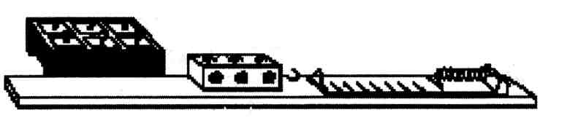
Ученик провел эксперимент по изучению силы трения скольжения, перемещая брусок с грузами равномерно по горизонтальным поверхностям с помощью динамометра (см. рисунок).
Результаты измерений массы бруска с грузами т, площади соприкосновения бруска и поверхности S и приложенной силы F представлены в таблице.

№ опыта | поверхность | m, г | S, см² | F,H
1 | деревянная рейка | 200 | 30 | 0,8±0,1
2 | пластиковая рейка | 200 | 30 | 0,4±0,1
3 | деревянная рейка | 100 | 20 | 0,4±0,1
4 | пластиковая рейка | 400 | 20 | 0,8±0,1
Какие утверждения соответствуют результатам проведенных экспериментальных измерений? Из предложенного перечня утверждений выберите два правильных. Укажите их номера.
- Коэффициенты трения скольжения во втором и третьем опытах равны
- Коэффициент трения скольжения между бруском и деревянной рейкой больше коэффициента трения скольжения между бруском и пластиковой рейкой
- Сила трения скольжения зависит от площади соприкосновения бруска и поверхности
- При увеличении массы бруска с грузами сила трения скольжения увеличивается
- Сила трения скольжения зависит от рода соприкасающихся поверхностей.
Ответы :

Вопрос | 1 | 2 | 3 | 4 | 5 | 6 | 7
Ответ

Часть 3.

8. [6] № 2.101. Какую минимальную скорость должен развить автомобиль массой 2000 кг, чтобы благополучно проехать по выпуклому мосту с радиусом кривизны 100 м, выдерживающему нагрузку не более 18 000 Н ? g = 10 м/с².

Вариант 2.

Часть 1.
1. [5] № 2. В инерциальной системе отсчета брусок начинает скользить с ускорением вниз по наклонной плоскости. Модуль равнодействующей сил, действующих на брусок, равен

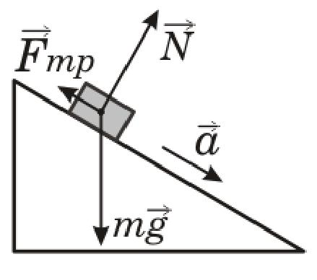
1. Демо 2010. (2) В инерциальной системе отсчета брусок начинает скользить с ускорением вниз по наклонной плоскости. Модуль равнодействующей сил, действующих на брусок, равен
- mg
- N
3) F_{тр}
4) mа

2. [2] № 12- стр.24 К концам нити прикрепили демонстрационные динамометры, которые тянут два мальчика. Каждый прилагает силу 100 Н. Что покажет каждый динамометр?
1) 0 Н 2) 200 Н 3) 100 Н 4) 50 Н

3. [3] В1 – 7. Что будет происходить с силой тяготения, действующей на тело со стороны Земли, если тело опускать в очень глубокую шахту ?
1. Fт не изменится. 2. Fт увеличится.
3. Fт уменьшится.
примерно 2-10 Н, а сила, с которой Луна притягивает Землю,
4. [3] В1 – 13 Чему равен вес тела массой 10 кг, находящемся в лифте, поднимающемся вертикально вверх с ускорением 5 м/с² ? g = 10 м/с².
1. 50 Н. 2. 100 Н. 3. 150 Н. 4. 200 Н.

5. [3] В 4 - 17. В движущемся вагоне на полке лежит чемодан. Какая сила движет чемодан относительно земли ?
1. Сила тяги локомотива.
2. Сила трения покоя.
3. Сила трения скольжения.

- равна 8М0²⁰ Н

Часть 2.

6. [2] № 2 стр.17. Камень свободно падает вертикально вниз. Изменяются ли перечисленные в первом столбце физические величины при его движении вниз и если изменяются, то как? Установите соответствие между физическими величинами, перечисленными в первом столбце, и возможными видами их изменений, перечисленными во втором столбце. Влиянием сопротивления воздуха пренебречь. Ось направлена вертикально вниз.
- скорость 1) не изменяется
Б) ускорение 2) увеличивается
- перемещение 3) уменьшается
Ответ:
А | Б | В

7. [1] № 65 стр. 44. В таблице представлены результаты исследования зависимости силы трения от силы нормального давления. Какое значение силы трения должно стоять в пустой клетке?

N(H) | 2 | 4 | 5
F_{тр} (Н) | 0,4 | 0,8 | ?
1) 1,2Н 2) 1Н 0,9 Н 0,8 Н

Ответы :
Вопрос | 1 | 2 | 3 | 4 | 5 | 6 | 7
Ответ

Часть 3

8. [6] № 2.111. Самолет делает «мертвую петлю». Определить силу давления летчика на сиденье в нижней точке траектории , если масса летчика 70 кг, скорость самолета 100 м/с, а радиус окружности («петли») 200м. g = 10 м/с².

1. Пурышева Н. С. Государственная итоговая аттестация выпускников 9 классов в новой форме. Физика. 2013. Учебное пособие. / Н. С. Пурышева. — Москва: Интеллект-Центр, 2013.
2. Зорин Н.И. ГИА 2013. Физика : тематические тренировочные задания : 9 класс/- М. Эксмо, 2013.
3. Пигалицын Л.В. Тематические тесты по физике 9 класс. Динамика. Нижний Новгород. Нижегородский гуманитарный центр. 1997.

4. Демонстрационный вариант ГИА по физике ( 2008 год)

5. Демонстрационный вариант ГИА по физике ( 2010 год)

6. Черноуцан А.И. Физика. Задачи с ответами и решениями. Бином. Москва 2004.

